
滨江小三班
2023/11/7
主题三《豆豆王国》
天气：晴

”
01入园情况

入园情况：今天来了20位小朋友，朱梓宸、李艺可、丁依沐、刘欣远这些幼儿请了病假。
情绪管理：杨皓宇、陈硕、张轩齐、于朗、朱子贝、赵中熠等小朋友能够开开心心入园，刘子文、樊予诺、赵嘉玥、谢嘉赟、李芊烨、陶子沐、朱瑾瑜、苏言哲、张昱安、印梦瑶、沈懿心、徐可清、黄沐尔、晁乐怡等小朋友能和老师、同伴打招呼。
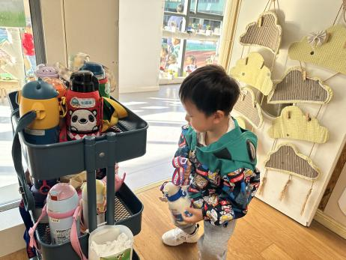
02集体活动
活动名称：半日活动《红豆酥、红豆蛋挞》
活动简介：小小的红豆可以变成很多美味的食物，比如红豆蛋糕、红豆蛋挞、红豆酥等等甜甜的甜品。小朋友们通过欣赏图片、视频等方式了解了红豆美食的名称、方法、步骤，根据孩子们的兴趣和投票，我们决定制作红豆酥和红豆蛋挞。
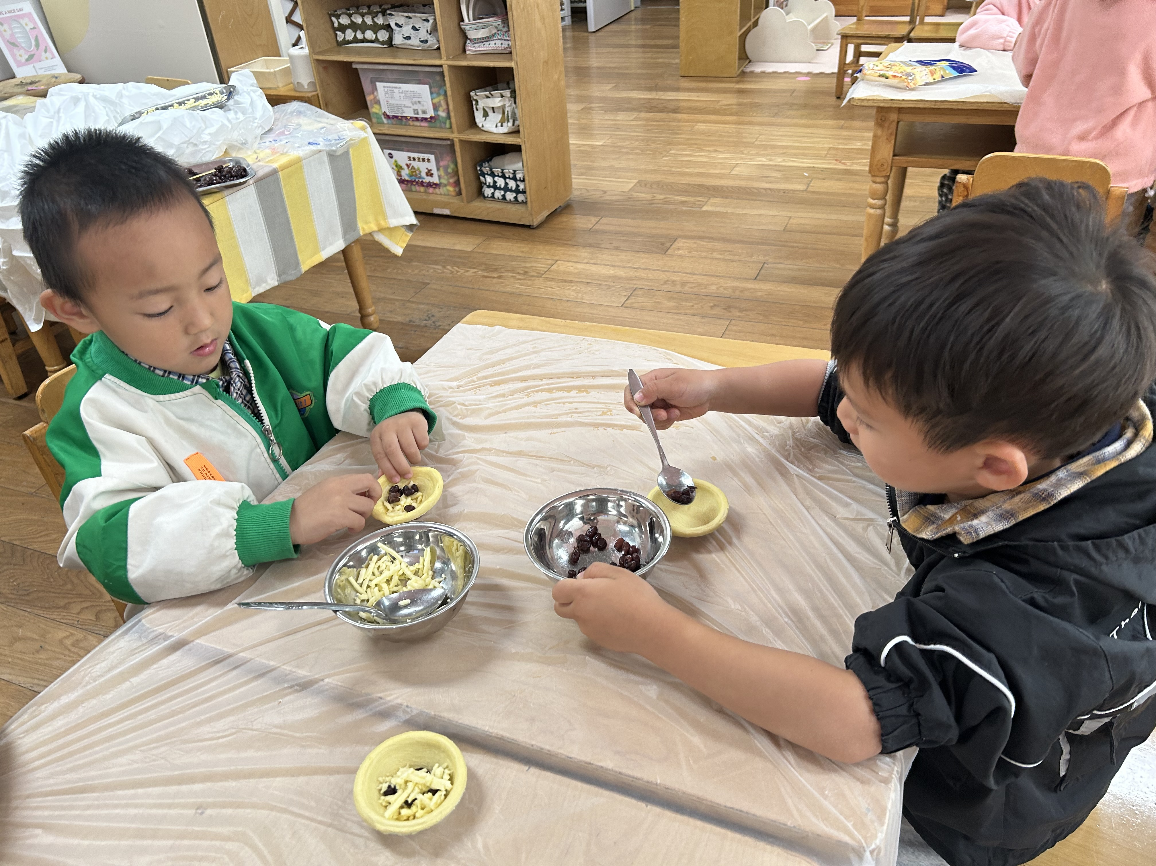
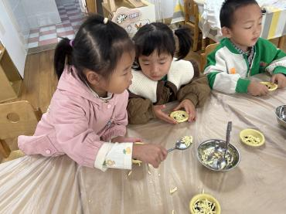
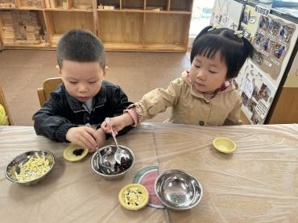
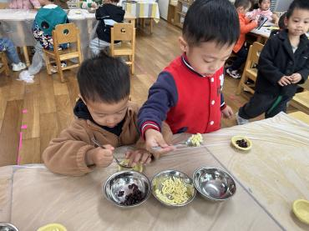
03生活活动
用餐情况
晨点：牛奶、核桃仁、苏打饼干。
午餐：红薯饭、红烧肉鹌鹑蛋、平菇白萝卜炒豆腐、小青菜鱼丸汤。
水果：青提、圣女果。
午点：枣泥糕、奶酪棒。
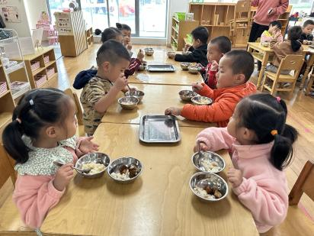
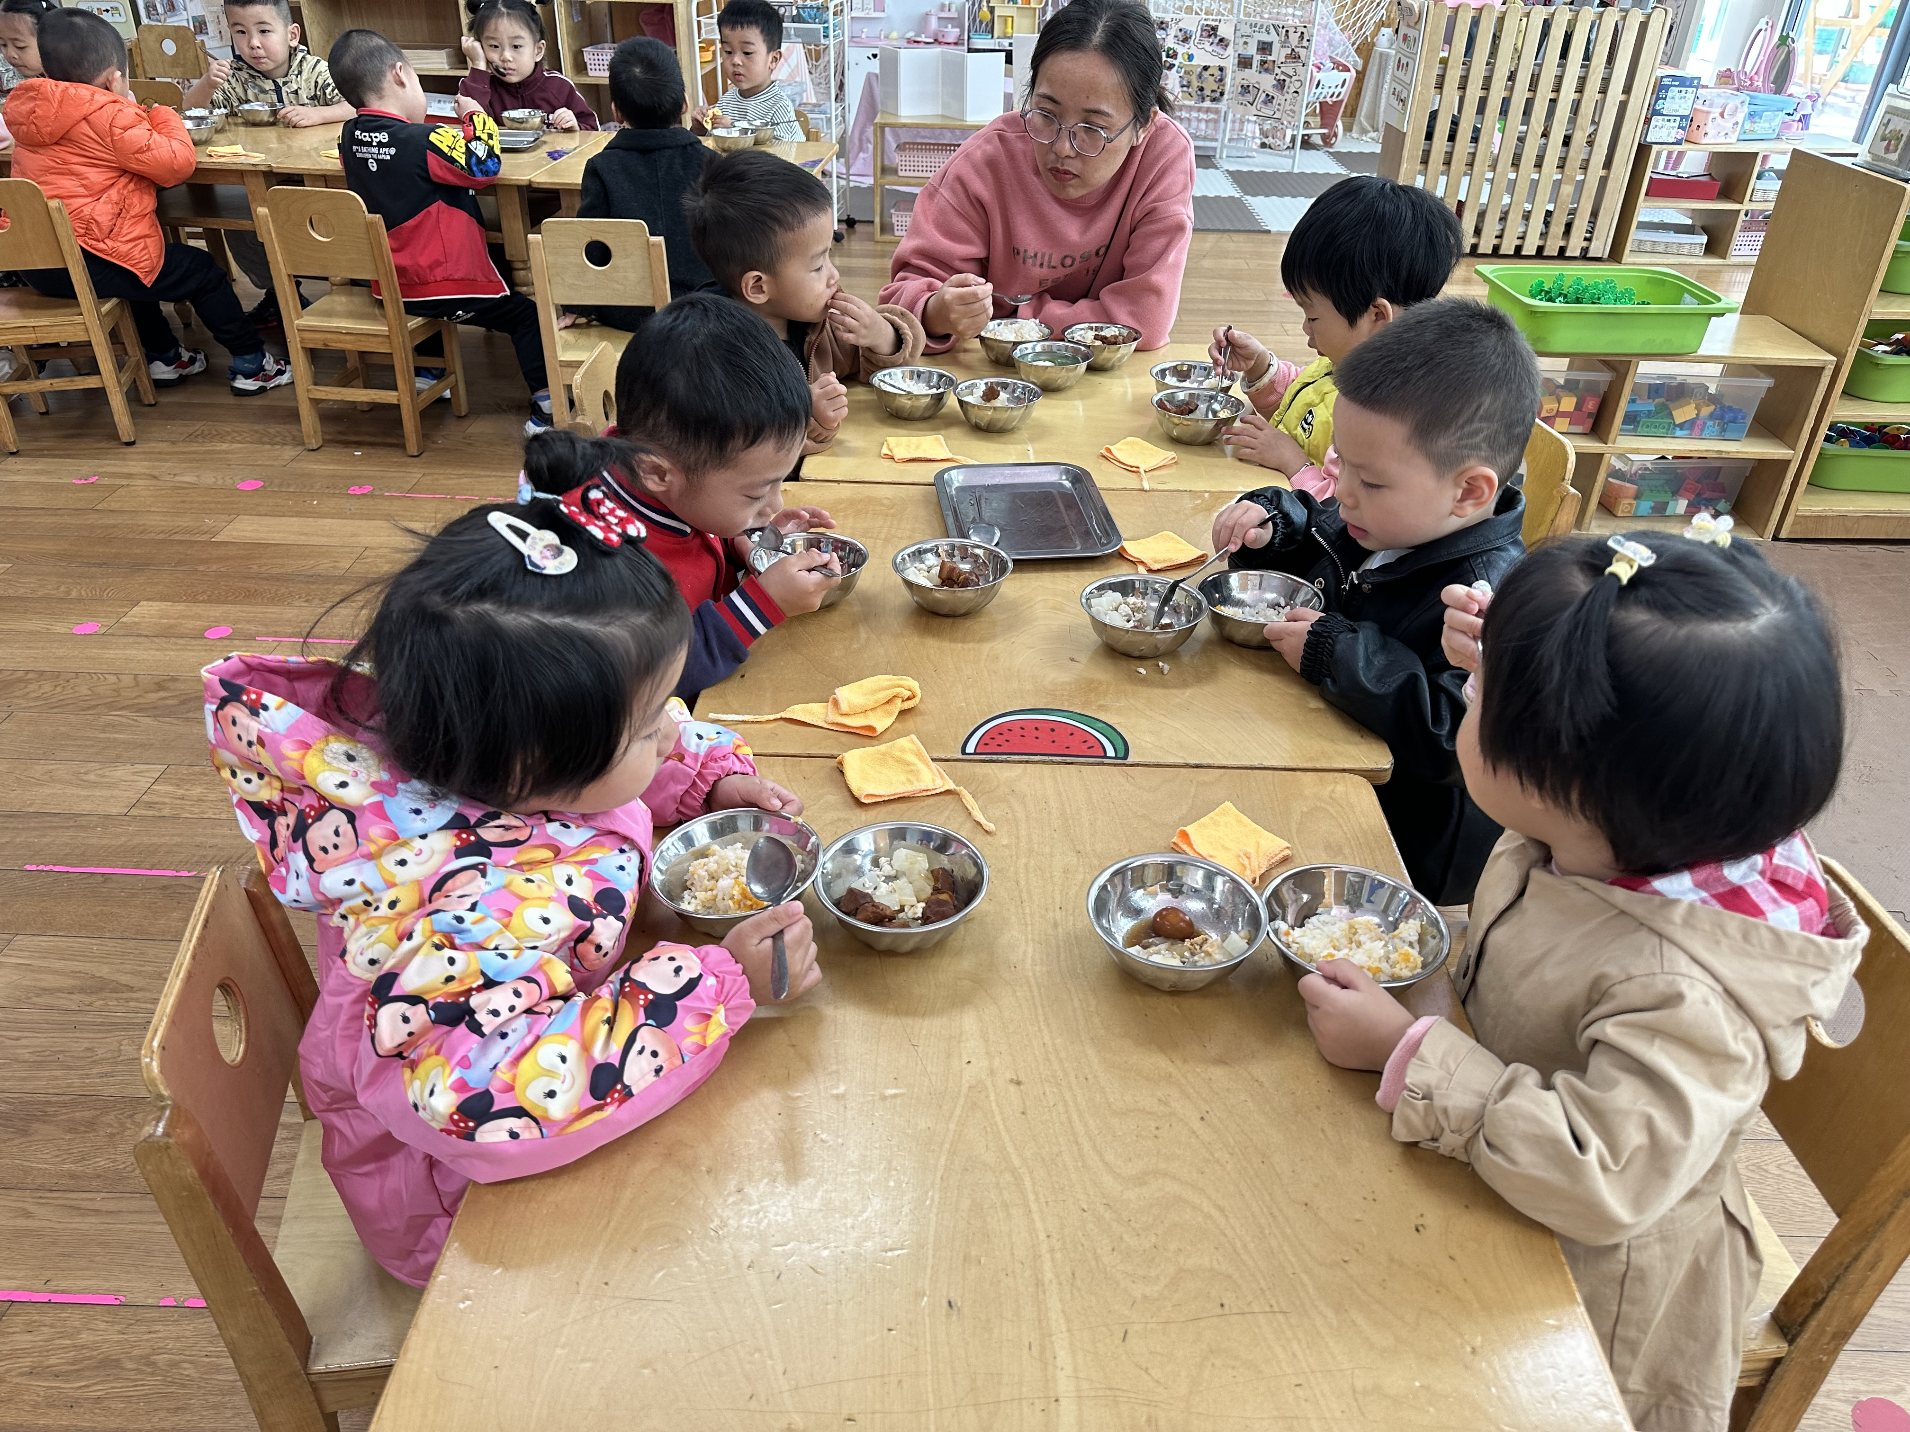

11.7午餐情况
姓名 | 光盘小达人 | 桌面整洁 | 握勺姿势 | 姓名 | 光盘小达人 | 桌面整洁 | 握勺姿势
杨皓宇 | ○ | △ | ○ | 陶子沐 | ○ | ○ | ○
刘子文 | ○ | ○ | ○ | 苏言哲 | ○ | ○ | ○
沈懿心 | △ | △ | △ | 张轩齐 | ○ | △ | △
陈硕 | ○ | ○ | ○ | 樊予诺 | ○ | ○ | ○
朱瑾瑜 | ○ | ○ | △ | 丁依沐 | 请假
刘欣远 | 请假 |  |  | 徐可清 | ○ | ○ | ○
朱梓宸 | 请假 |  |  | 印梦瑶 | ○ | ○ | ○
赵中熠 | ○ | △ | △ | 朱子贝 | △ | ○ | △
于朗 | ○ | ○ | ○ | 李芊烨 | ○ | ○ | ○
张昱安 | ○ | ○ | ○ | 黄沐尔 | ○ | ○ | ○
赵嘉玥 | ○ | ○ | ○ | 晁乐怡 | ○ | ○ | ○
谢嘉赟 | ○ | ○ | ○ | 李艺可 | 请假
（注：○做到了，△再加油）
午睡情况
所有小朋友都能够在13:00前自主入睡，如杨皓宇、陈硕、张轩齐、于朗、朱子贝、赵中熠、樊予诺、赵嘉玥、谢嘉赟、李芊烨、陶子沐、朱瑾瑜、苏言哲、张昱安、印梦瑶、徐可清、黄沐尔、晁乐怡等，未入睡或入睡较晚的小朋友有刘子文、沈懿心等。
自理能力
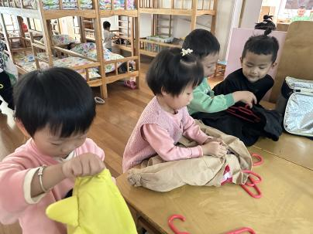
赵嘉玥、谢嘉赟、李芊烨、陶子沐、朱瑾瑜、苏言哲、张昱安、印梦瑶、徐可清、黄沐尔、晁乐怡、刘子文能根据冷热穿脱衣物，并将衣服正确地用衣架挂起来，杨皓宇、陈硕、张轩齐、于朗、朱子贝、赵中熠、樊予诺、沈懿心还要加油多多练习哦！
04园本活动
活动名称：消防演练
活动简介：湿毛巾捂住口鼻，弯下腰来慢慢走，有序逃离不推挤，安全演练记心中。
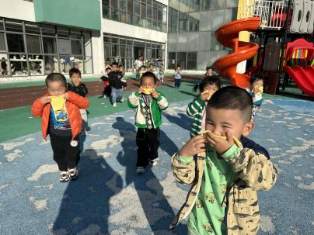

温馨提醒：
1.天气渐冷，请大家注意给孩子们增添适量的衣物，暂时还不用穿到棉袄以及羽绒服等比较厚的外套。
2.请家长每天早晨8点10分前让孩子入园进行区域游戏。

